**什么是神经网络**

**ReLu:修正线性函数**

**基本的神经网络**

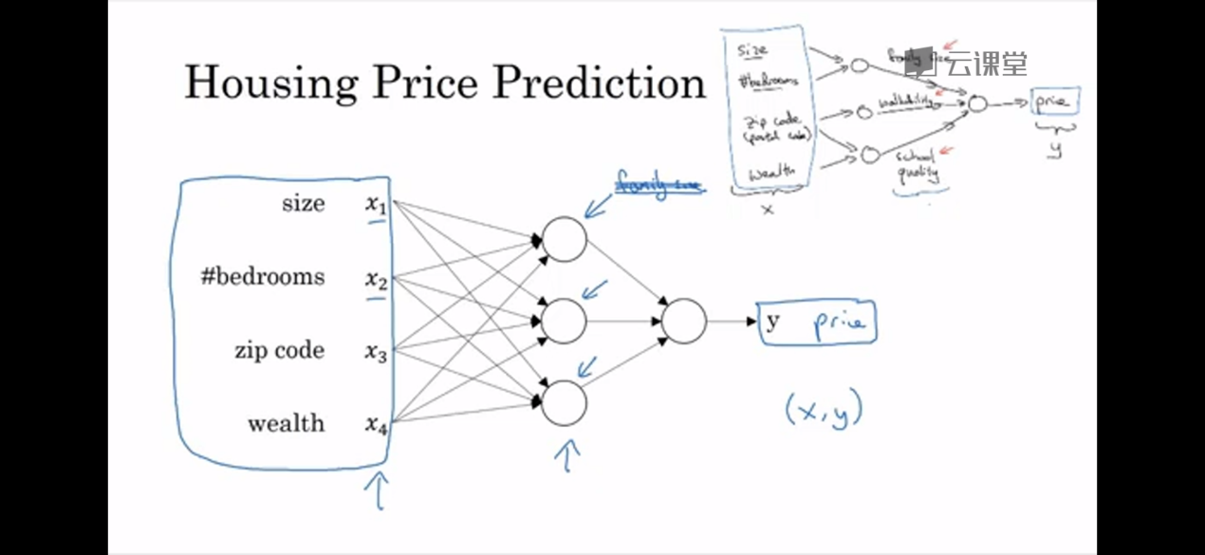

**Input X outcome Y**

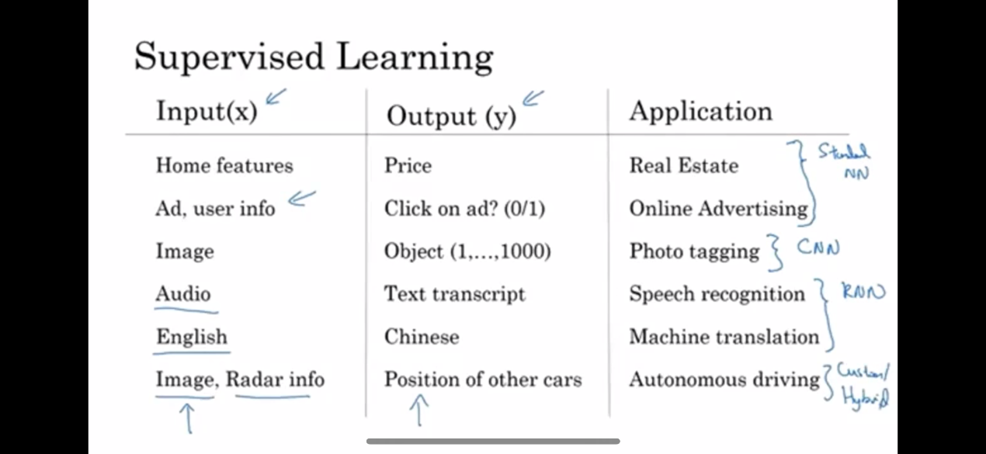

**房价预测 在线广告 标准神经网络**

**图片识别 CNN**

**语音识别 自动翻译 RNN**

**无人驾驶 更复杂的CNN**

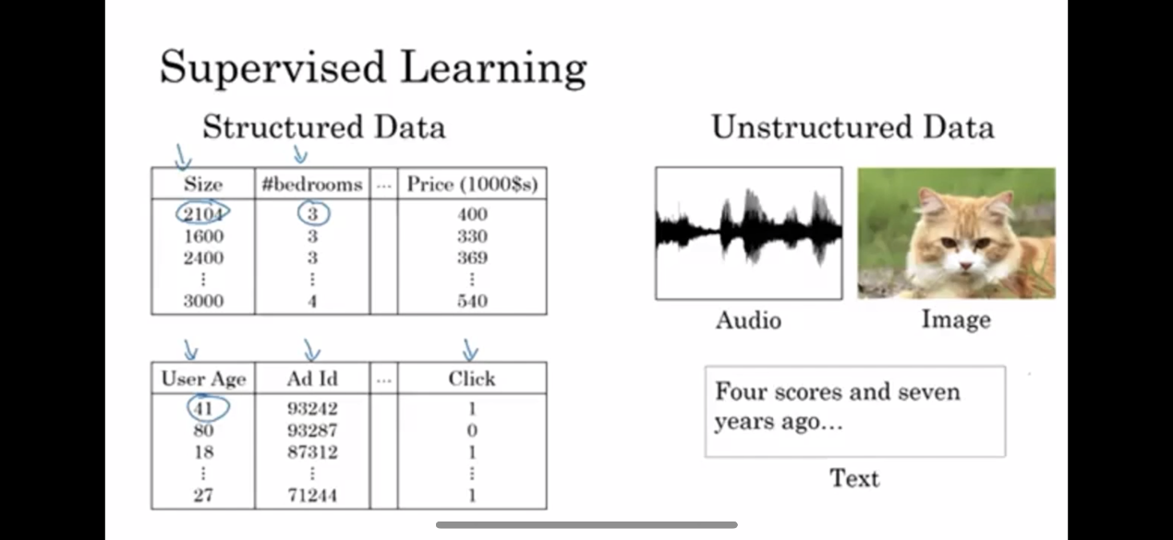

**结构化数据、非结构化数据**